Февраль – второй месяц в современном календаре. Его особенность – это небольшое количество дней, которое составляет всего 28 в обычный год и 29 в високосный. Последний месяц зимы. Долгота дня возрастает почти на 2 часа. Общая продолжительность солнечного сияния почти в 2 раза превышает январскую. Воздух уже весенний, ароматный. «Начало февраля погоже — жди весну раннюю, ясную».
Наши школьные дела
8 февраля по всей стране 9-классники сдавали устный экзамен. Итоговое собеседование — устный экзамен по русскому языку, который проходит в 9 класса.

14 февраля в нашей школе в нашей школе прошла акция «Подари книгу с любовью!»
Сегодня ученики обменивались своими книгами, которые уже были прочтены.
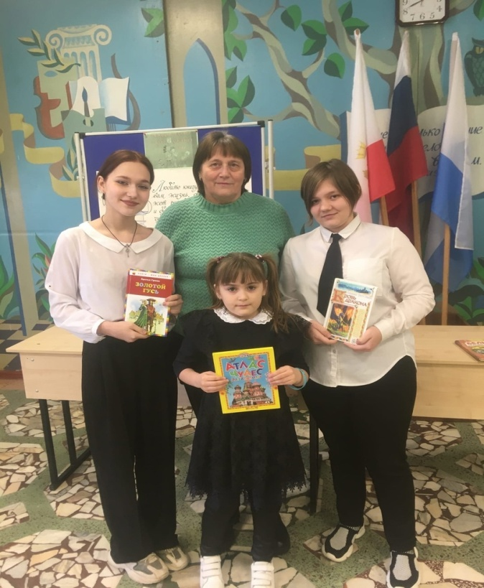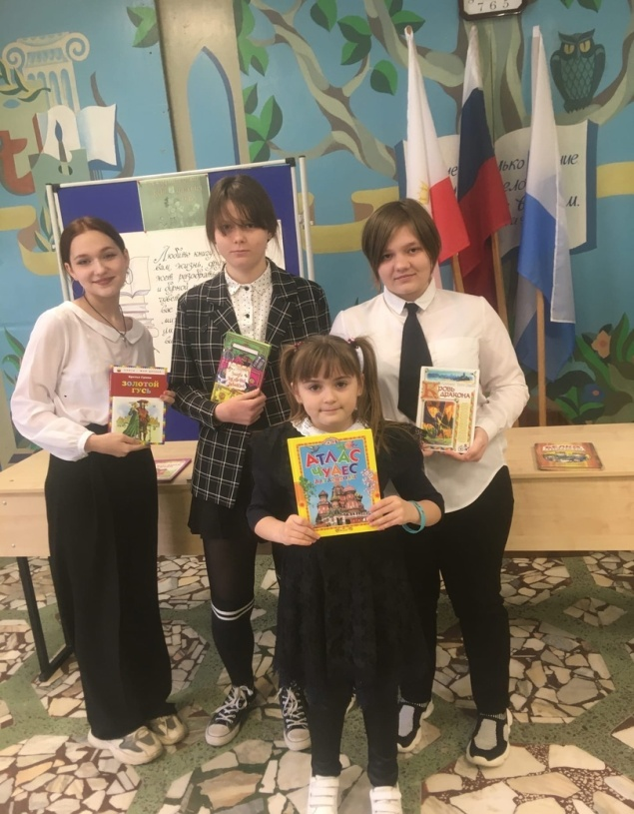
15 февраля начиная с 2011 года в России отмечается важная дата – «День памяти о россиянах, исполнявших служебный долг за пределами Отечества. 15 февраля 1989 года завершился вывод советских войск из Афганистана. Памятная дата установлена, чтобы напомнить об этом событии, а также в память войны о более 14 тысячах советских солдат и офицеров, не вернувшихся с афганской войны. Также 15 февраля проходит акция «Красные тюльпаны» в честь этой даты. Наша школа приняла участие в этой акции.

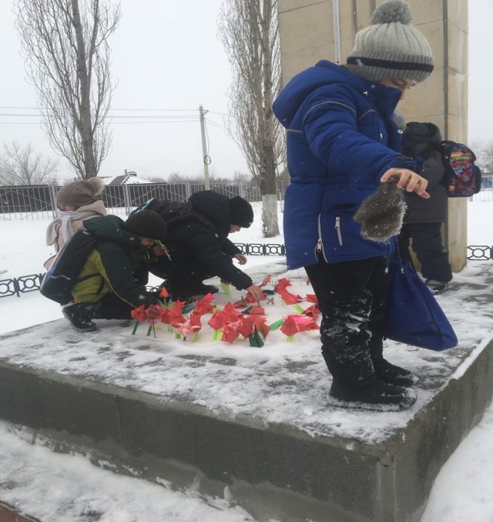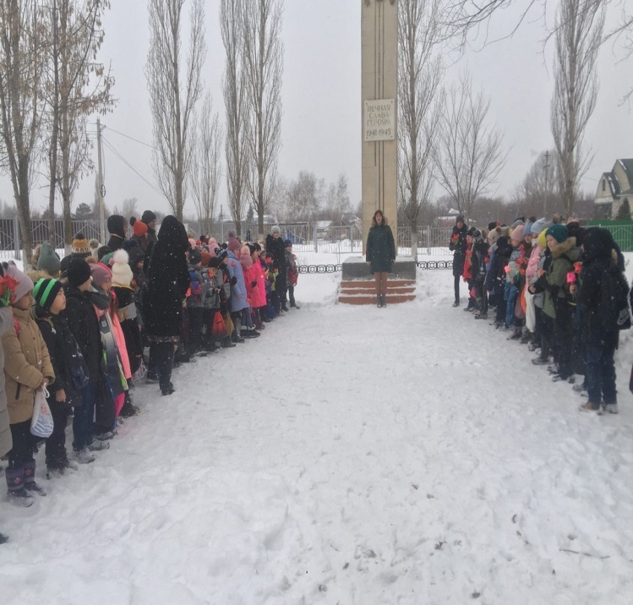
20 февраля в нашей школе состоялась выставка детских рисунков «Россия всегда на страже», приуроченная к празднованию Дня Защитника Отечества. От Александра Невского до героя нашего времени, от кинолога до «морского волка» - в разных образах изобразили наши ученики защитников Родины.
21 февраля – Международный день родного языка. Дата дня была выбрана в знак памяти событий, произошедших в Дакке, 21 февраля 1952 года, когда от пуль полицейских погибли студенты, вышедшие на демонстрацию в защиту своего родного языка бенгали, который они требовали признать одним из государственных языков страны.
Языки являются самым сильным инструментом для сохранения и развития нашего материального и духовного наследия. Все шаги по способствованию распространения родных языков служат не только содействию языковому разнообразию и многоязыковому образованию, развитию более полного знакомства с языковыми и культурными традициями по всему миру, но и крепят солидарность, основанную на взаимопонимании, терпимости и диалоге.
Родные языки уникальны в том отношении, какой отпечаток они накладывают на каждого человека с момента рождения, наделяя его особым видением вещей, которые никогда на самом деле не исчезнут, несмотря на то, что впоследствии человек овладевает многими языками. Изучение иностранного языка – это способ познакомиться с другим видением мира. С другими подходами.
В нашей школе прошла выставка, в честь этого дня.

23 февраля, отмечается День Защитников Отечества. Праздник 23 февраля зародился в Советском Союзе, тогда его отмечали как День Советской армии. Свое нынешнее название праздник получил в 1995 году. Под разными названиями в России этот день празднуется уже больше 100 лет. В первую очередь 23 февраля выступает символом уважения к истории и героям. Именно тех простых людей, которые проявили мужество. Не задумываясь, они встали на защиту отечества, когда это было необходимо.

